**PROJETO JOVEM PROTAGONISTA ARTÍSTICO: DO CONSUMO ARTÍSTICO À CRIAÇÃO**

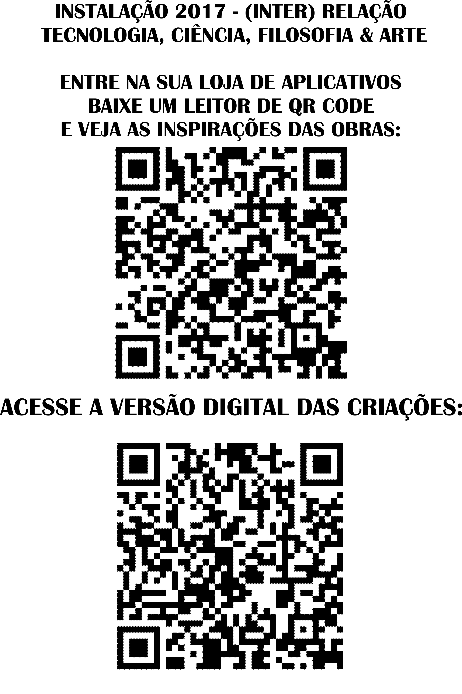

**Projeto sob a responsabilidade Professor Marcio Pheper -** [**pheper@gmail.com**](mailto:pheper@gmail.com) **– (41)98807-3792**

Este projeto é realizado em parceria com o Centro de Memória do CEP e o Núcleo de Estudo e Pesquisa Sobre o Ensino de Filosofia

 